Configuración de servicio DNS en Windows Server

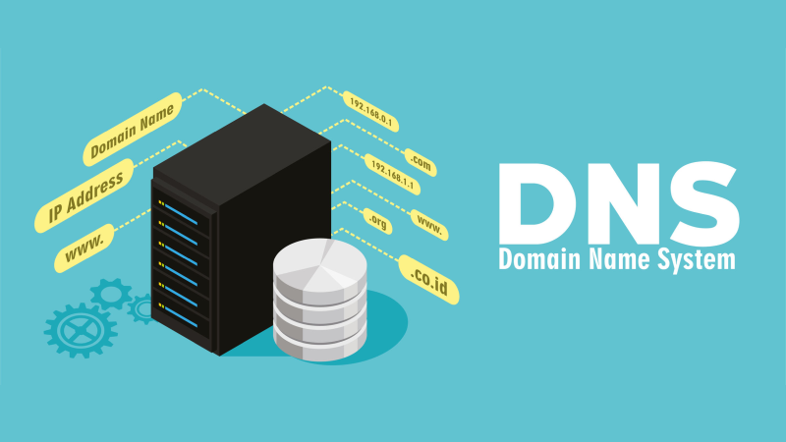

Franz Josué Ramírez Villca
2DAW-A

Indice
Introducción a la configuración de un servidor DNS. 3
Configuración de adaptadores de red VirtualBox. 3
Configuración cliente. 4
Configuración servidor. 5
Espacio de direccionamiento IP. 6
Cliente. 6
Servidor. 7
Creación del servicio DNS en Windows Server. 7
Zona de Búsqueda Directa. 9
Zona de Búsqueda Inversa. 9
Enrutamiento en el Servidor DNS. 12
Configuración cliente Windows 10. 13
Pruebas de funcionamiento del servidor DNS. 13
Resolución por nombre. 13
Resolución por IP. 14

Introducción a la configuración de un servidor DNS.
Configuraremos un servidor DNS en un Windows Server 2012 usando una maquina virtual, y como cliente un Windows 10.
El servidor de DNS tendrá que poder resolver los nombres tanto por la IP o el dominio.

Configuración de adaptadores de red VirtualBox.
Tendremos que configurar los adaptadores de nuestras maquinas virtuales tal y como lo vimos en clase, el cliente y el servidor tendrán un adaptador de red en modo “Red Interna” y el servidor también deberá tener un adaptador de red en modo “NAT”.
LAN
LAN
Cliente
Servidor

WAN
Internet

Configuración cliente.
Empezaremos abriendo la configuración de la maquina virtual Windows 10.
Haremos clic derecho sobre ella y nos iremos a “Configuración”, nos abrirá una ventana en la que iremos a la pestaña de “Red” y cambiaremos la opción por defecto de “NAT” a “Red Interna”, tendremos que ponerle un nombre a la red, en nuestro caso la llamaremos “lanjosue”.
El nombre es tiene bastante importancia ya que con esta es como se identifican las redes internas, las que tengan este mismo nombre formaran una única red.

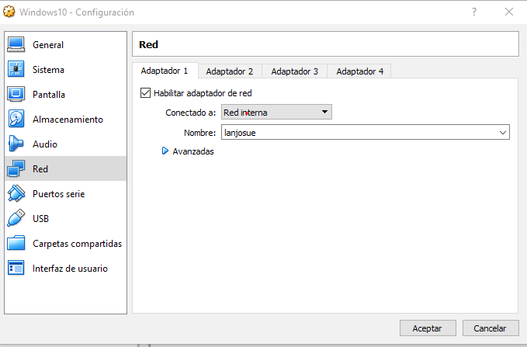

Configuración servidor.
Nuestro servidor tendrá dos adaptadores de red.
Para configurar un adaptador de red lo haremos de la misma forma que la hicimos con nuestra maquina Windows 10, no nos olvidemos que al añadir la Red Interna pongamos el mismo nombre que le pusimos a nuestra maquina cliente. Ademas añadiremos en esta una tarjeta de red que estará en modo NAT, en la misma pestaña donde añadimos la red interna, en la parte superior tendremos otras donde podremos añadir mas adaptadores de red, habilitamos una.
Tendremos algo así:
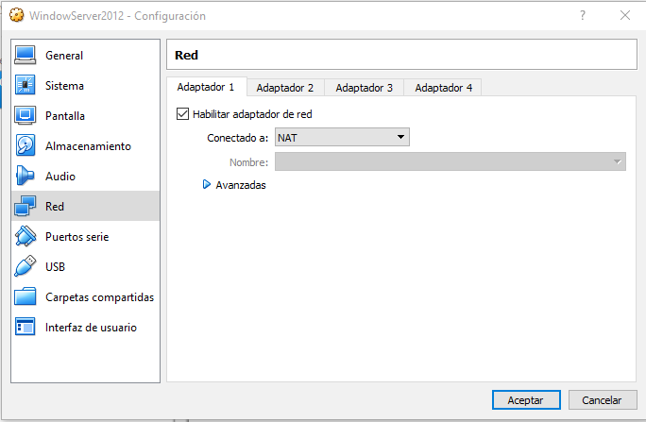

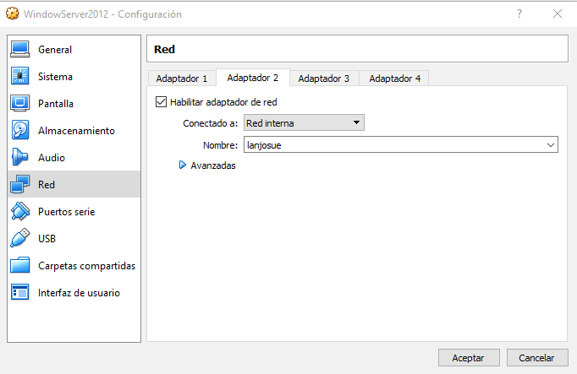

Espacio de direccionamiento IP.
Aquí veremos que direcciones Ip usaremos para configuraras en nuestras maquinas como estáticas.
Red Interna
Dirección Ip de tipo C ( 192.168.0.0 ).
Mas que suficiente para la actividad que estamos realizando.
Red NAT
Usaremos la red que nos da por defecto el DCHP del adaptador de red NAT, que es la 10.0.2.15.
Usaremos esta ya que necesitamos salida a internet.

Cliente.
Red Interna
La configuración seria la siguiente:
IP: 192.168.0.150
Mascara de Subred: 255.255.255.0
Puerta de Enlace: 192.168.0.160
Nota: Es importante que la puerta de enlace apunte a la dirección ip del servidor (Ip de la Red Interna), para tener salida a internet.
DNS: 10.0.2.15
Nota: Es importante que de servidor DNS pongamos el nuestro para así poder resolver los nombres de dominio.

Servidor.
Red NAT
La configuración seria la siguiente:
IP: 10.0.2.15
Mascara de Subred: 255.255.255.0
Puerta de Enlace: 10.0.2.2
Red Interna
La configuración seria la siguiente:
IP: 192.168.0.160
Mascara de Subred: 255.255.255.0

Creación del servicio DNS en Windows Server.
No nos olvidemos de poner las direcciones Ip fijas, y desactivar el firewall en las dos maquinas.
Una vez tengamos hechos todos los pasos anteriores, nos pondremos a instalar el rol/servicio de DNS en nuestro servidor.
Deberemos seguir los siguientes pasos:
- Abrimos el panel de administrador de servidor.
- En la pestaña Administrar, hacemos clic en Agregar roles y características.
- En la pestaña de Tipo de Instalación seleccionaremos la que pone “Instalación basada en características o en roles”.
- En la pestaña de Selección de servidor dejaremos seleccionado la opción de “Seleccionar un servidor del grupo de servidores”.
- En la pestaña de Roles de Servidor marcaremos la opción de “Servidor DNS”.
- Daremos siguiente hasta que nos aparezca la opción de instalar y lo instalamos.

Una vez instalado el servicio de DNS, nos vamos a la pestaña de “Herramientas” dentro de nuestro panel de administrador de servidor y buscaremos DNS, al hacer clic en el nos abrirá una nueva ventana donde configuraremos nuestro servidor DNS.

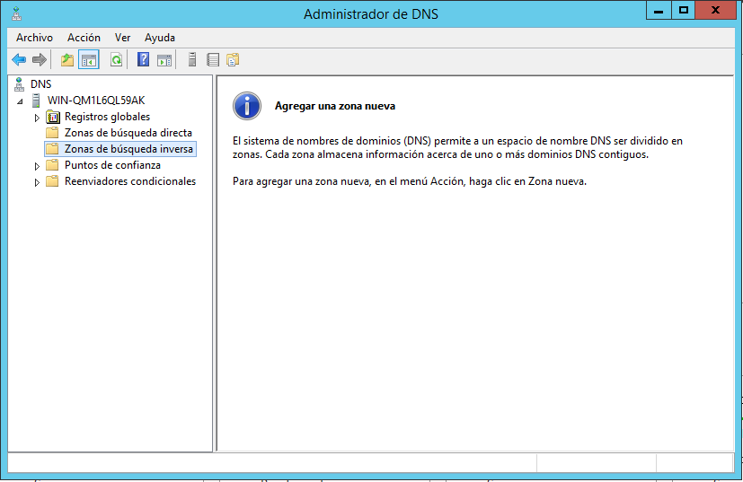
En aquí vemos dos puntos importantes para esta practica, las zonas de búsqueda directa e inversa, que configuraremos en los siguientes apartados

Zona de Búsqueda Directa.
Al configurar esta zona de búsqueda podremos resolver un nombre de dominio y obtener su dirección IP.
Dentro del Administrador de DNS, haremos clic derecho donde pone “Zona de búsqueda directa”, y clic en la opción de zona nueva, nos saltara un asistente donde iremos configurándolo de la siguiente manera:
- En la parte de Tipo de zona escogeremos la opción “Zona principal”.
- En la parte de Nombre de zona le daremos el nombre de “zonajosue”.
- En la parte de Archivo de zona lo dejaremos por defecto.
- No permitiremos Actualizaciones dinámicas.
- Y finalizaremos la creación de la zona.

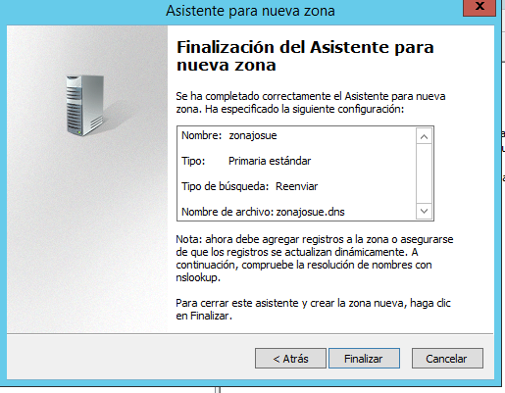

Zona de Búsqueda Inversa.
Al configurar esta zona de búsqueda podremos resolver un dirección IP para que nos de el nombre de dominio.

Dentro del Administrador de DNS, haremos clic derecho donde pone “Zona de búsqueda directa”, y clic en la opción de zona nueva, nos saltara un asistente donde iremos configurándolo de la siguiente manera:
- En la parte de Tipo de zona escogeremos la opción “Zona principal”.
- En la parte de Nombre de la zona de búsqueda inversa seleccionaremos “zona de búsqueda inversa para IPV4”.
- Luego, nos pedirá un Id de la red, que seria la dirección Ip a la que pertenece la zona.
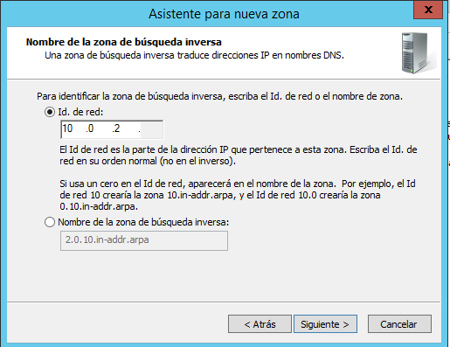
- En la parte de Archivo de zona lo dejaremos por defecto.
- No permitiremos Actualizaciones dinámicas.
- Y finalizaremos la creación de la zona.
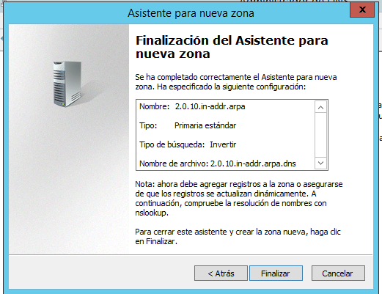

Enrutamiento en el Servidor DNS.
Como tenemos una configuración de tener al servidor y al cliente en una Red Interna y tambien tener un adaptador de red NAT en el servidor.
Necesitamos una aplicación que nos permita usar el adaptador NAT como “Router” para poder tener salida a internet, ya que el habra direcciones o nombres de dominio que nos consulten nuestro cliente Windows 10 que nosotros no tengamos y el servidor tendrá que salir fuera a preguntar a otros servidores.
Tenemos que instalar el rol de “Acceso remoto”, una vez estemos en el proceso de instalación en el apartado de servicios de rol marcaremos “Enrutamiento” y lo instalamos.
Una vez instalado abrimos la ventana de configuración desde la pestaña de Herramientas y luego “Enrutamiento y acceso remoto”, dentro de la ventana de configuración haremos clic derecho en la pestaña con el nombre de nuestra maquina y luego clic en “Configurar y habilitar enrutamiento y acceso remoto”
En el asistente seleccionaremos:
- Traducción de de direcciones de Red (NAT).
- Seleccionaremos nuestro adaptador de red WAN, el que tiene salida a internet.
- En la pestaña de servicios de traducción de nombres y direcciones seleccionamos “habilitar servicios básicos de nombres y direcciones” ya que no tenemos instalado Active Directory.
- Finalizamos.

Ahora ya tenemos todo listo para realizar nuestras pruebas.

Configuración cliente Windows 10.
Aqui desactivaremos el Firewall y configuraremos nuestra red con la Ip que vimos en apartados anteriores.

Pruebas de funcionamiento del servidor DNS.
Comprobaremos el correcto funcionamiento de nuestro servidor con un cliente. Resolviendo tanto por IP como por Nombres.

Resolución por nombre.
Ping
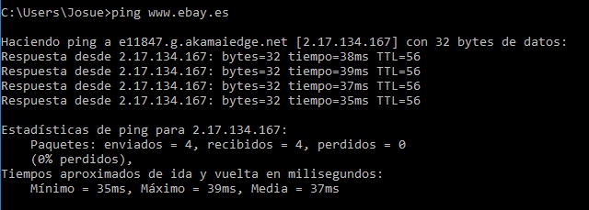
Tracert
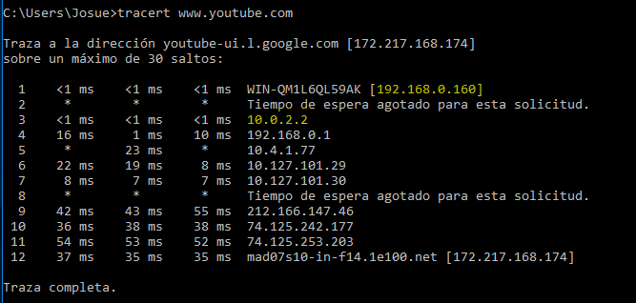

Resolución por IP.
Ping
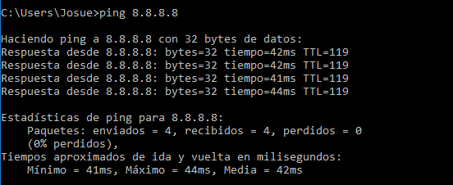

Tracert

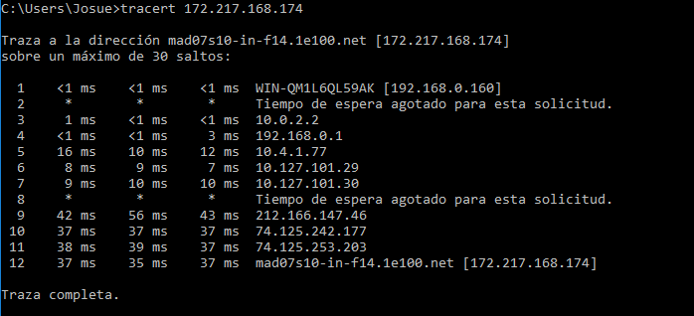

Con las siguientes pruebas podemos comprobar que nuestro servidor dns nos resuelve tanto los nombres como las direcciones IP, tambien con ello sabemos que tenemos salida a internet, ya que todas las consultas que van a nuestro servidor, el misma las manda a otros ya que no tiene ningún registro en su tabla.

